TROUSSE PÉDAGOGIQUE
SEMAINE DU 13 avril 2020



Reste actif
Cette semaine, pratique-toi à sauter à la corde. Compte combien de sauts tu peux faire.

Tu peux même faire un concours avec ta famille!
Voici une vidéo de Josiane Caron Santha-ergothérapeute, pour t’aider
https://www.youtube.com/watch?v=6floRELNUtE
Tu peux aussi chanter la comptine :
Crème glacée, limonade sucrée
Dis-moi le nom de ton cavalier
A-B-C-D-E-F-G….
Essaie de trouver des mots qui commencent par le son de la lettre obtenue quand tu manques un saut.

D’autres idées pour rester actif ici
Seul ou avec un membre de ta famille, réalise les activités proposées en fonction de ton année scolaire. L'objectif est de te donner de l'information sur certaines habitudes de vie et te proposer des défis afin que tu demeures actif!

Sciences
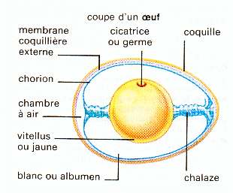
Observation d’un oeuf
Avec l’aide d’un adulte, casse un œuf dans un plat en prenant soin de garder le jaune intact. Prends le temps d’observer les différentes parties.
Pour ajouter un peu de chimie, tu peux aussi faire cette expérience :
1-Pose un œuf cru dans un verre. Remplis le verre de vinaigre blanc. Au bout de quelques minutes, des petites bulles se forment sur la coquille.
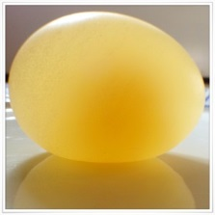
2- Laisse tremper l’œuf pendant 2 jours puis nettoie-le délicatement sous le robinet d'eau froide. La coquille a disparu ! Il ne reste plus que la membrane qui était collée sous la coquille. Fais attention, l’œuf est devenu très fragile !
3- S'il reste de la coquille, remets l’œuf à tremper dans le vinaigre. Sinon, place-le debout sur un petit verre dans une pièce sombre, puis éclaire-le avec une lampe de poche : tu vois à l'intérieur car la membrane et le blanc sont transparents.
Mathématiques
Coupe des languettes de papier de différentes longueurs. Compare-les et place-les de la plus petite à la plus grande ou de la plus grande à la plus petite.
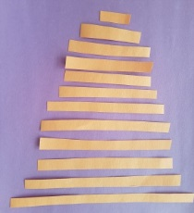
Alternative : réaliser cette activité avec des branches trouvées au sol.
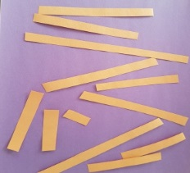

Fiche à imprimer pour travailler les suites logiques

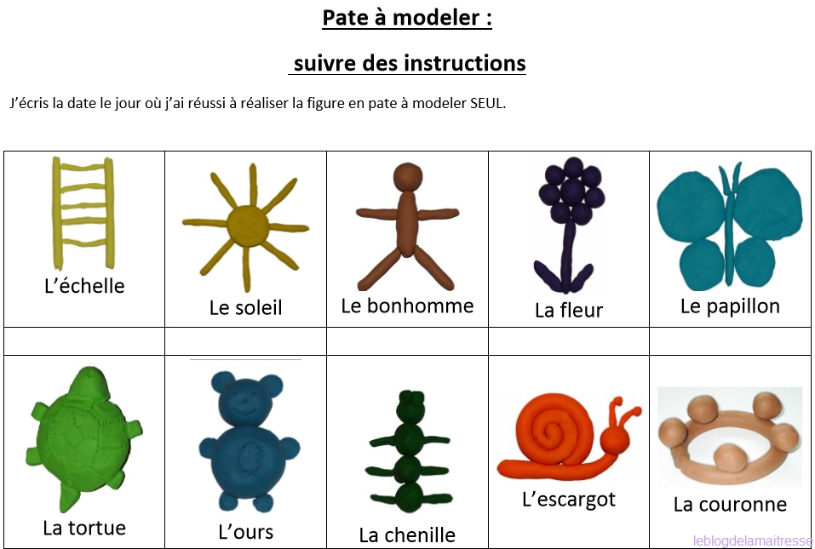
Motricité fine

Fais travailler tes doigts en réalisant les figures suivantes en pâte à modeler:

Conscience phonémique
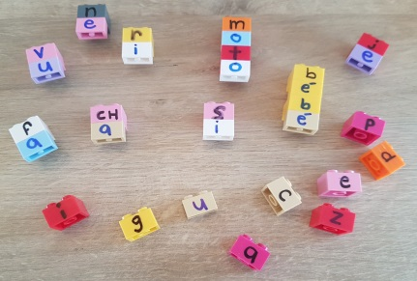
Sur des blocs, écrire les lettres suivantes : a, b, c, d , e, é, f, g, ch, i, j, l, m, n, o, p, r, s, t, u, v, z (prévoir 2 exemplaires pour les voyelles)
Option 1- L’enfant doit associer la lettre avec l’Alpha qui lui correspond (voir l’illustration ci-dessous).
Option 2- L’adulte fait le son de la lettre et demande à l’enfant de sélectionner le bloc correspondant.
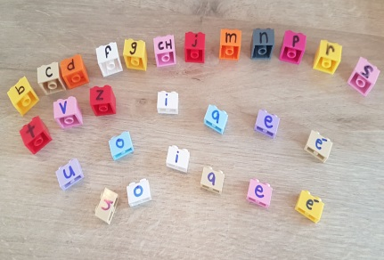
Option 3- Coller 2 blocs en étirant chaque son. Par exemple : « ssssss-iiiiiiiiii »…L’enfant doit répondre « si ». Voici une courte démonstration de la technique de la glissade que vous pouvez aussi utiliser : https://www.youtube.com/watch?v=oQsmB1sPuac
Option 4- Dire une syllabe simple et l’enfant doit retrouver les 2 blocs. (par exemple, l’adulte dit : « ri » et l’enfant prend le bloc « r » et le bloc « i »et les assemble). Si c’est bien acquis, on peut demander d’assembler 3 ou 4 lettres.
Fiche à imprimer pour pratiquer les sons

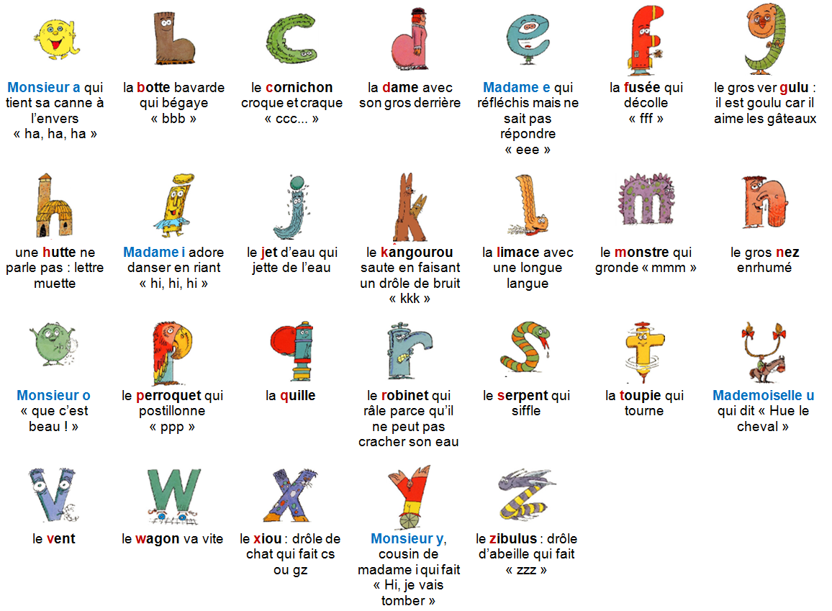

Suggestions d’activités
Information à l’intention des parents
UN ENFANT QUI JOUE EST UN ENFANT QUI APPREND
Le jeu permet naturellement à l’enfant d’explorer et de connaître le monde qui l’entoure.
Votre enfant a déjà des intérêts, Dans les activités, l’intention est donc de proposer des idées, des actions ou des activités variées qu’il aime et qui correspondent à son âge pour lui permettre au quotidien de :
Bouger (grands et petits mouvements), danser;
Dire ce qu’il ressent, ce dont il est capable;
Participer, coopérer;
Parler, écouter, chanter, inventer;
Réfléchir, poser des questions, chercher des réponses.
À propos des activités
La routine familiale que vous avez installée depuis quelques semaines est un moyen de rassurer votre enfant. Elle lui permet de devenir plus autonome, comme Petit Ours Brun quand il s’habille seul dans une vidéo : https://www.youtube.com/watch?v=FWaJfHMVrbY.
La routine du matin (petit-déjeuner, brossage de dents, etc.), le repas du midi, la sieste, le repas du soir et la routine du dodo (bain, brossage de dents, histoire, etc.) sont des repères stables qui aident les enfants à se situer dans le temps. Ces repères favorisent la collaboration des enfants, la maîtrise de leurs émotions et un sentiment de bien-être.
Le JEU est le mode d’apprentissage privilégié des enfants.

Activités à l’extérieur
Information à l’intention des parents
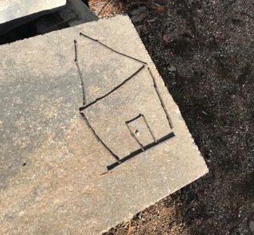
À propos de l’activité
Vous pouvez par exemple :
- Jouer à la cachette;
- Écouter le chant des oiseaux et essayer de le reproduire;
- Dessiner un arc-en-ciel sur le trottoir ou dans l’entrée;
- Sauter comme un lapin;
- Ramasser de petites branches trouvées par terre.

À table
Information à l’intention des parents
À propos de l’activité
Invitez votre enfant à devenir un petit chef. Il pourra :
- Sortir les ingrédients nécessaires à une recette de salade de fruits;
- Laver et préparer les fruits;
- Mesurer les quantités;
- Essuyer et ranger la vaisselle.

Jeu de devinettes
Information à l’intention des parents
À propos de l’activité
Vous pouvez par exemple :
- Cacher un objet et donner des indices pour que votre enfant devine de quoi il s’agit;
- Demander à votre enfant de cacher un objet à son tour.
Vous trouverez d’autres activités sur ces sites :
- https://naitreetgrandir.com/blogue/2016/10/11/jouer-devinettes-stimuler-langage/
- https://www.youtube.com/watch?v=wYEpN6hxNxw

Histoire
Information à l’intention des parents
À propos de l’activité
Vous pouvez par exemple :
- Raconter une histoire;
- Poser des questions à votre enfant sur l’histoire;
- Lui faire nommer les personnages;
- Lui demander de raconter l’histoire à sa façon.
Vous trouverez des histoires sur ces sites :
- https://www.youtube.com/watch?v=gm-P9pEhAao
- https://www.youtube.com/watch?v=ZJga9ZPYUCQ
- http://elisegravel.com/wp-content/uploads/2017/07/Aider.pdf
- https://coucou.telequebec.tv/contes/49037/passe-partout/la-marmotte-et-l-ourson-qui-avaient-trop-hate-au-printemps

À la manière de…
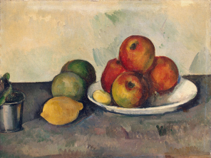
Information à l’intention des parents
À propos de l’activité
Vous pouvez par exemple :
- Inviter votre enfant à observer une œuvre de Paul Cézanne puis à dessiner ou à peindre à la manière de cet artiste.

